在地理信息系统中查看视频的说明

- 确保需要查看视频的计算机上已经安装了视频显示组件, 如未安装可以到http://61.182.203.90/adv1 下载该组件
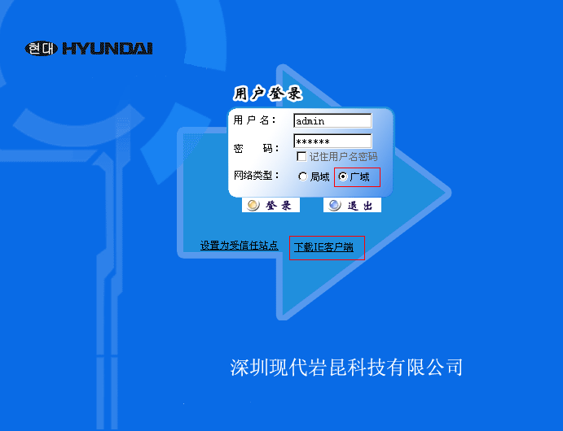

- 首先登录冶河灌区信息服务系统: http://192.168.2.110/yhxx/index.html
- 点击进入登录界面
- 在登录界面使用用户: wy 密码: wy1登录
- 进入主界面后, 选择 ‘地图信息->地理信息系统’ 菜单项, 进入地理信息界面
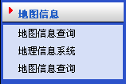
- 通过点击右侧视频图示展开视频站点列表
- 选择要查看的视频点, 屏幕会自动导航到该视频点, 如下图所示
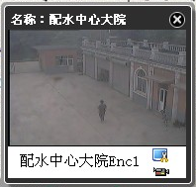
可以通过双击视频名称放大视频窗口
- IE参数设置, 为了正常浏览视频需要将IE的禁用脚本调试(Internet Explorer) 和 禁用脚本调试(其他) 两个选项选中, 如下图:
